**BỘ GIÁO DỤC VÀ ĐÀO TẠO**

**TRƯỜNG ĐẠI HỌC CẦN THƠ**

**TRƯỜNG CÔNG NGHỆ THÔNG TIN & TRUYỀN THÔNG**

**KHOA KHOA HỌC MÁY TÍNH**

**🙞 🕮 🙜**



**PHÁT TRIỂN ỨNG DỤNG WEB**

**MÃ HỌC PHẦN: CT449**

**Đề tài:**

**ỨNG DỤNG CONTACTBOOK - FRONTEND - PHẦN 3 + 4**

|  |  |
| --- | --- |
| **Giảng viên hướng dẫn** | **Sinh viên thực hiện** |
| ThS. Lê Minh Trung | Tên: Lê Tuấn Đạt  MSSV: B2113328 |

Cần Thơ, ngày 01 tháng 11 năm 2024

**MỤC LỤC**

**Bước 1: Tạo ứng dụng Vue 1**

**Bước 2: Quản lý mã nguồn dự án với git và GitHub 3**

**Bước 3: Tạo lớp dịch vụ lấy dữ liệu từ server 4**

**Bước 4: Cài đặt trang hiển thị danh sách các liên hệ 7**

**Bước 5: Tạo trang lỗi 404 không tìm thấy trang 19**

**Bước 6: Tạo form để thêm hoặc cập nhật liên hệ 21**

**Bước 7: Tạo trang cập nhật liên hệ 26**

**Bước 8: Tạo trang thêm mới một liên hệ 31**

# Bước 1: Tạo ứng dụng Vue

- Tạo dự án tên *contactbook-frontend*:

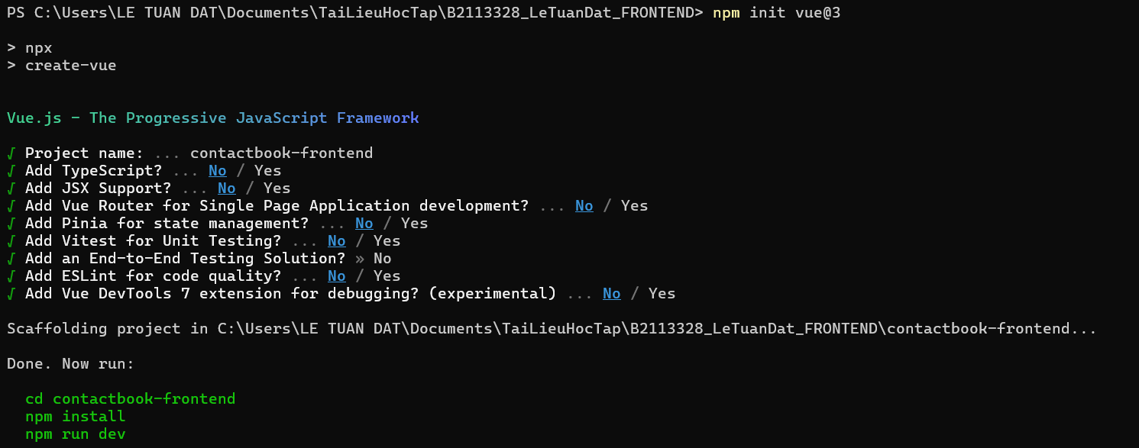

- Vào thư mục dự án, XÓA bỏ nội dung thư mục *src/components* và hiệu chỉnh tập tin *App.vue* như sau:

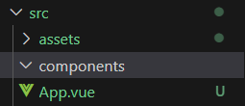

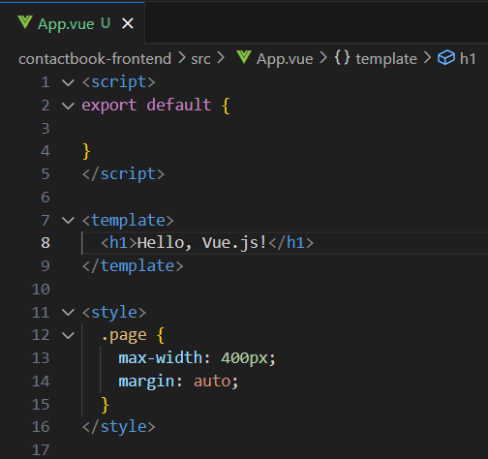

- Hiệu chỉnh tập tin *vite.config.js* để cấu hình cho port cho ứng dụng:

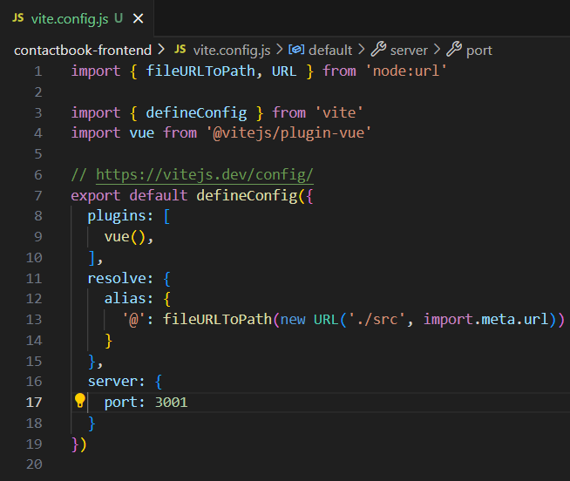

- Cài đặt các phụ thuộc và chạy kiểm tra:

*cd contactbook-frontend*

*npm install*

*npm run dev*

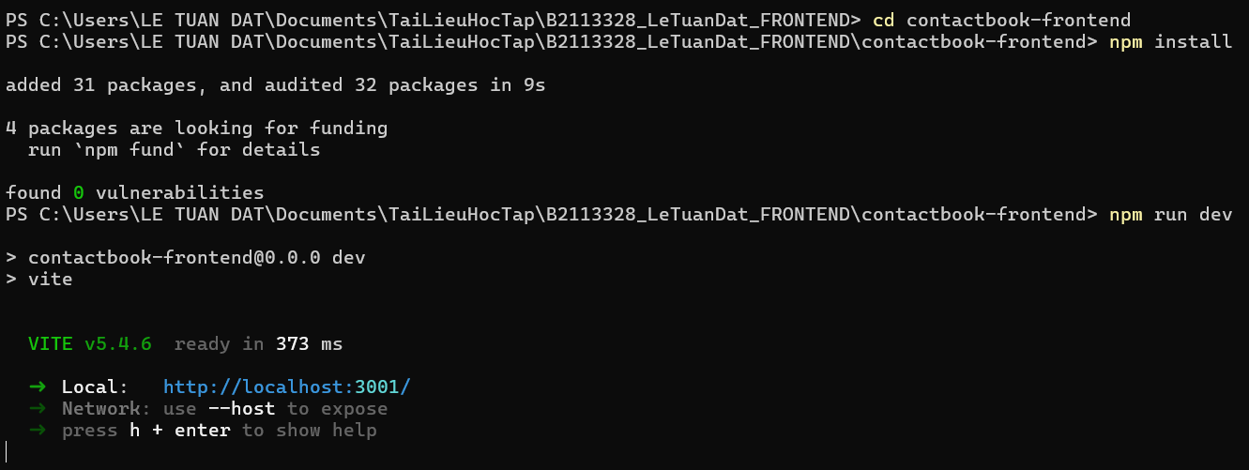

Mở trình duyệt bất kỳ, truy cập <http://localhost:3001> để xem kết quả:

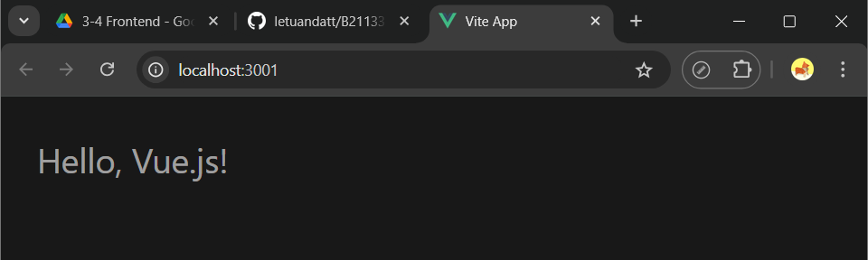

# Bước 2: Quản lý mã nguồn dự án với git và GitHub

- Khởi tạo git cho dự án:

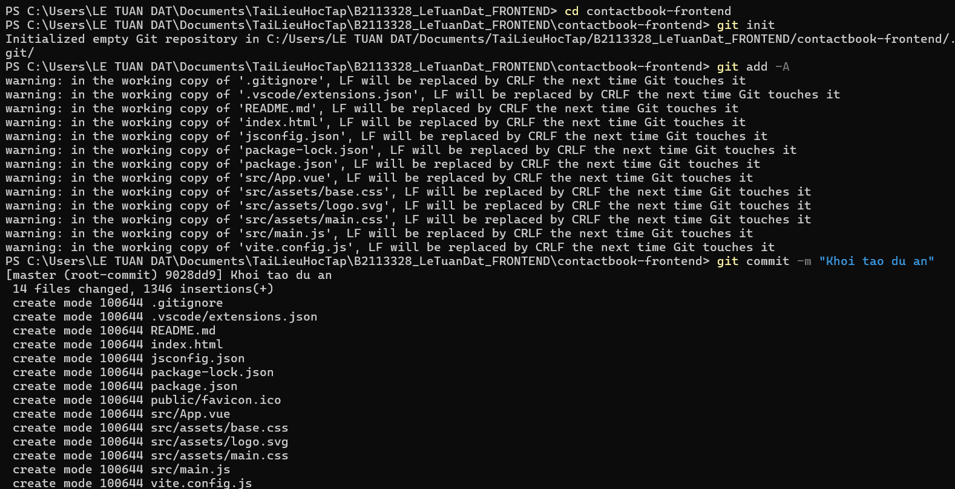

- Tạo dự án trên GitHub và thêm remote vào dự án cục bộ:

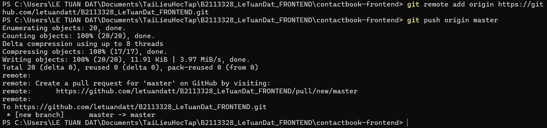

# Bước 3: Tạo lớp dịch vụ lấy dữ liệu từ server

- Cài đặt gói *axios*: *npm i axios*

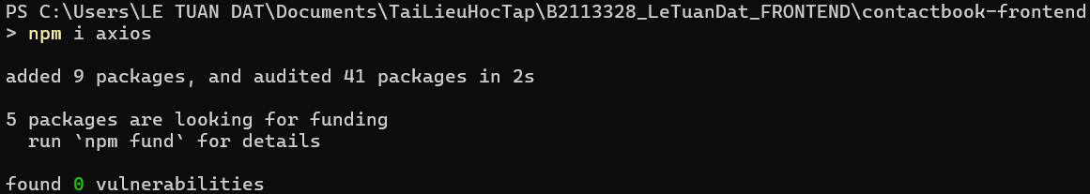

- Tạo tập tin *src/services/api.service.js*:

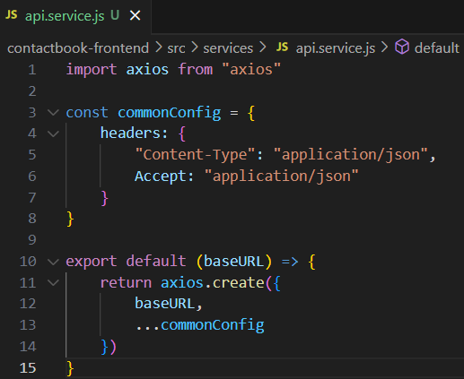

- Tạo tập tin *src/services/contact.sercice.js* như sau:

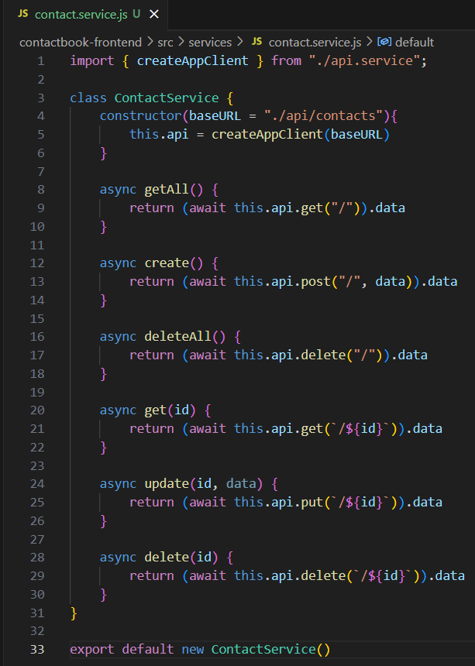

- Hiệu chỉnh tập tin *vite.config.js*, cấu hình proxy chuyển các yêu cầu có URL chứa */api* xuất phát từ ứng dụng Vue (<http://localhost:3001>) sang địa chỉ API của server (<http://localhost:3000>):

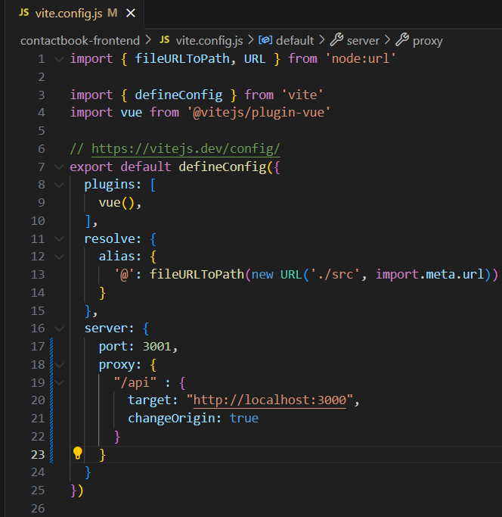

# Bước 4: Cài đặt trang hiển thị danh sách các liên hệ

- Giao diện sau khi thiết kế như sau:

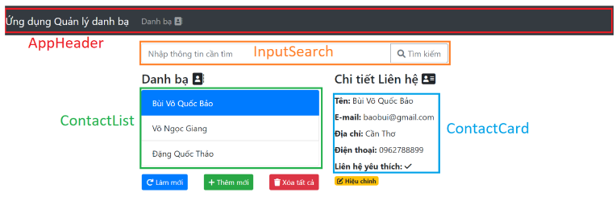

- Cài đặt thư viện Bootstrap 4 và Font Awesome vào dự án:

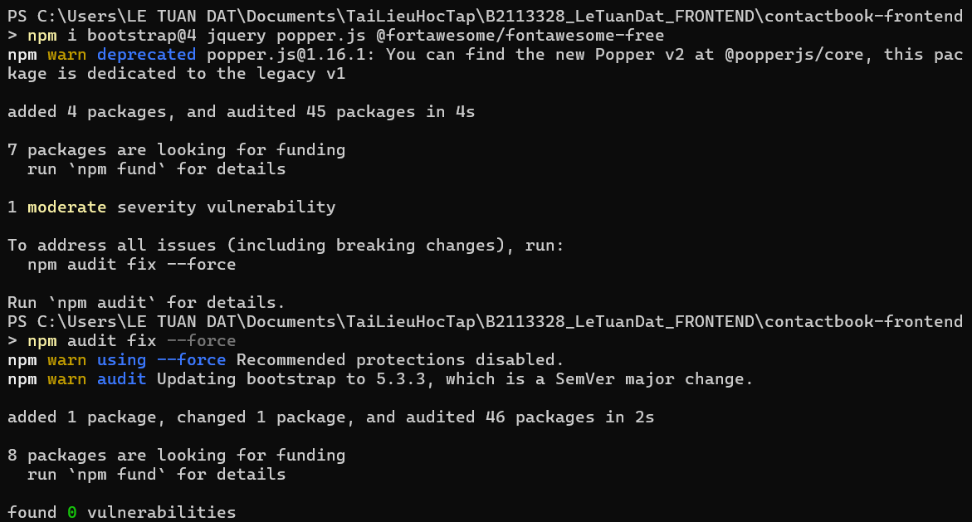

- Hiệu chỉnh tập tin *src/main.js* để import Bootstrap và Font Awesome:

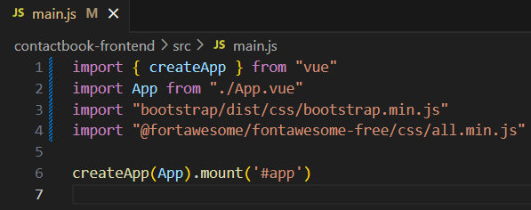

- Cài đặt *vue-router*: *npm i vue-router@4* và tạo tập tin *src/router/index.js* như sau:

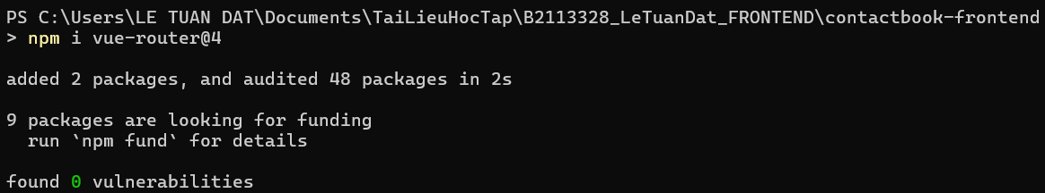

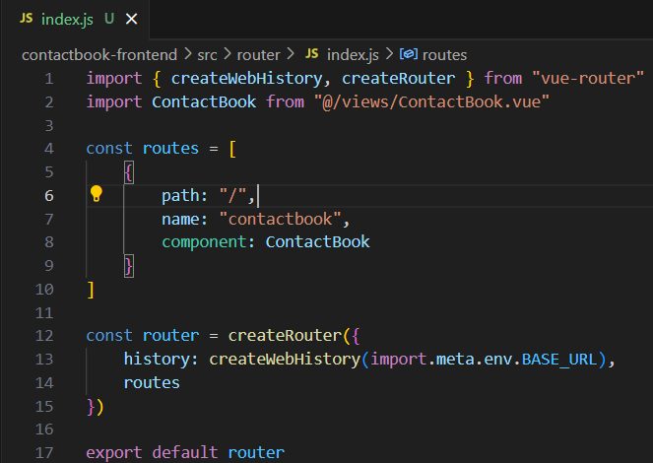

- Thêm router vào ứng dụng:

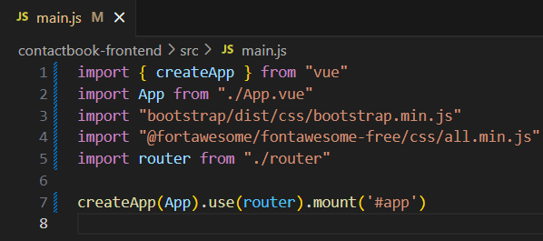

- Tạo lần lượt các thành phần *InputSearch*, *ContactList* và *ContactCard* trong thư mục *src/components*:

+ Thành phần *InputSearch* (*src/components/InputSearch.vue*):

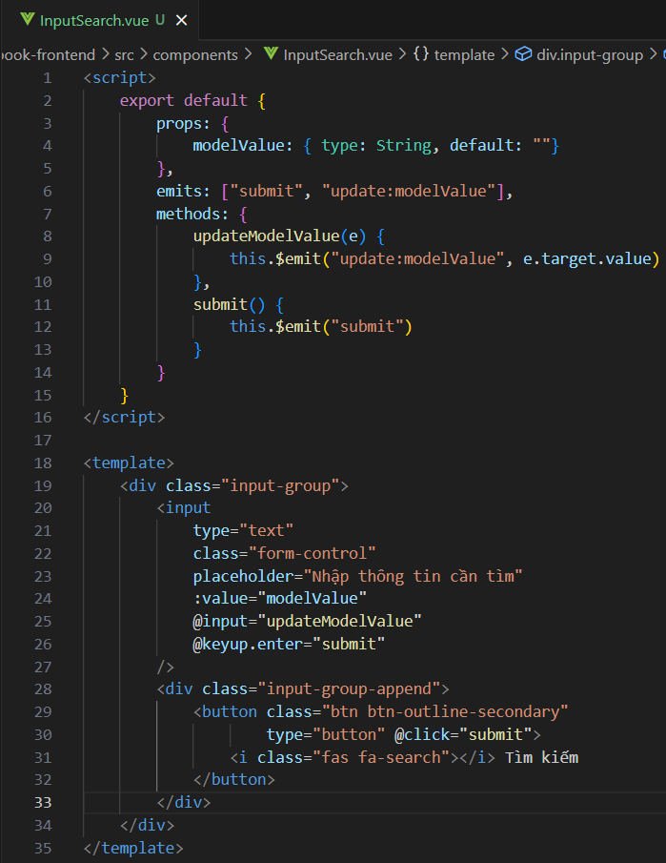

+ Thành phần *ContactList* (*src/components/ContactList.vue*):

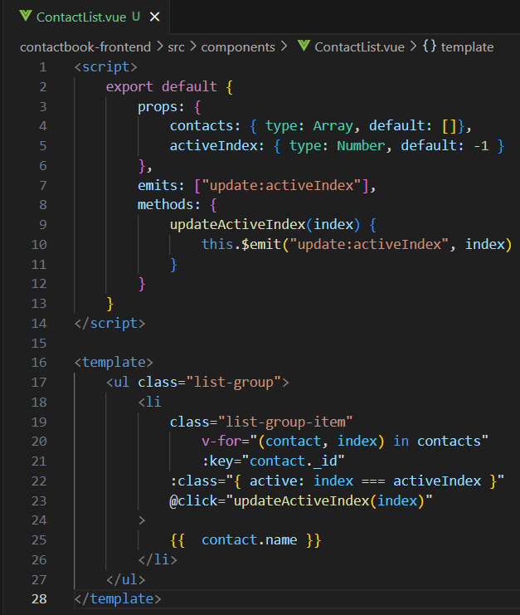

+ Thành phần *ContactCard* (*src/components/ContactCard.vue*):

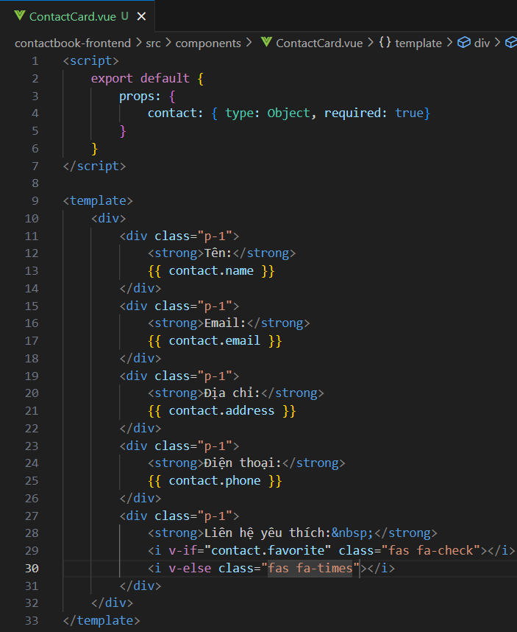

- Tạo tập tin *src/views/ContactBook.vue*:

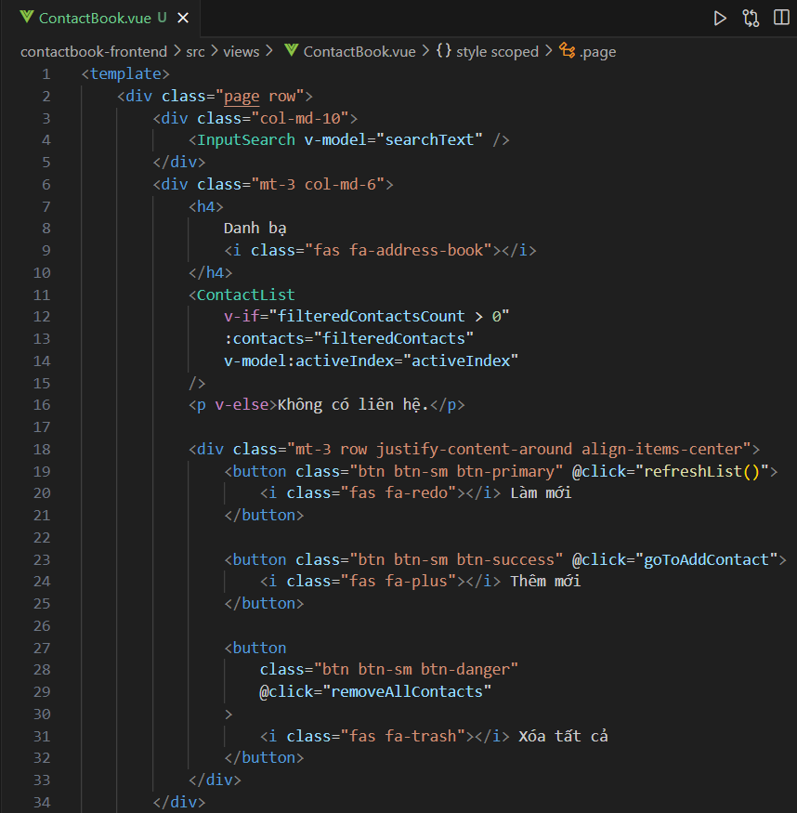

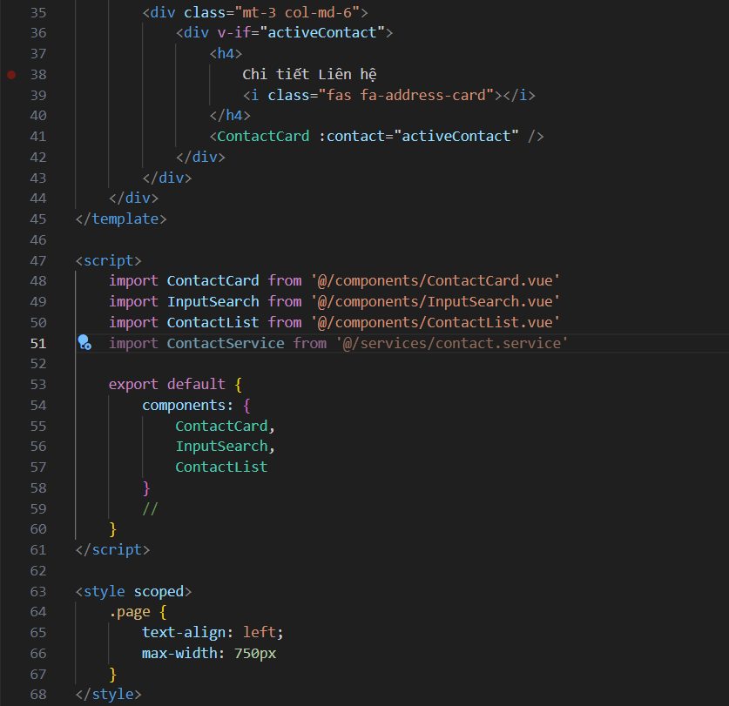

- Đoạn mã JS xử lý chính của trang ContactBook (tập tin *ContactBook.vue*) như sau:

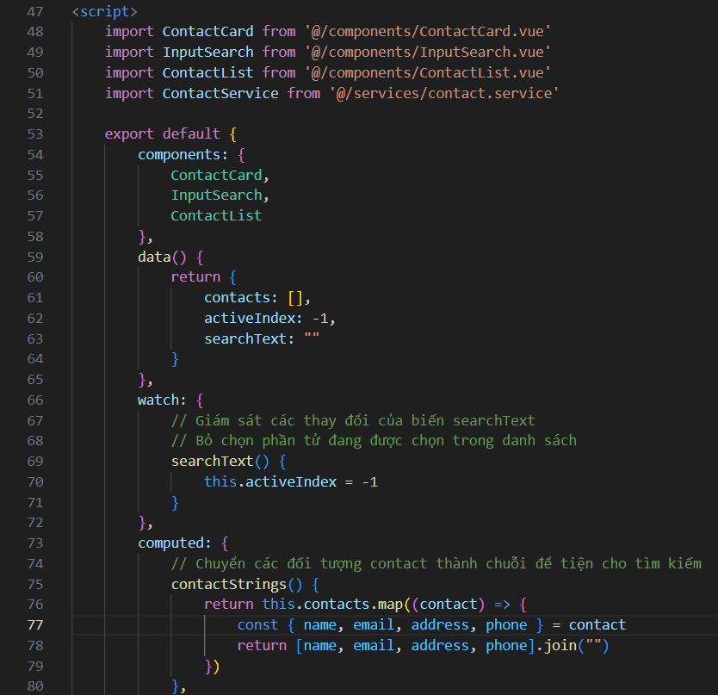

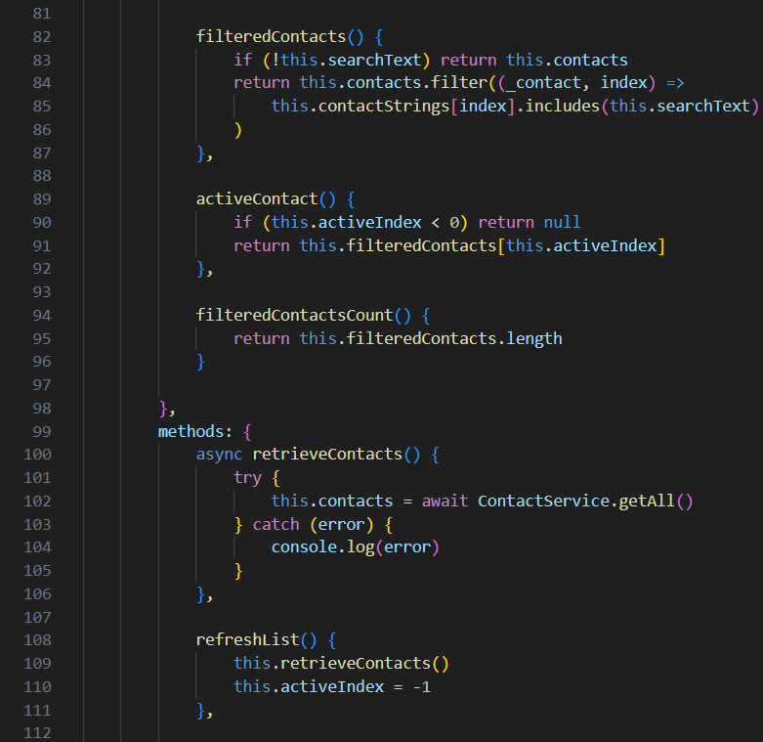

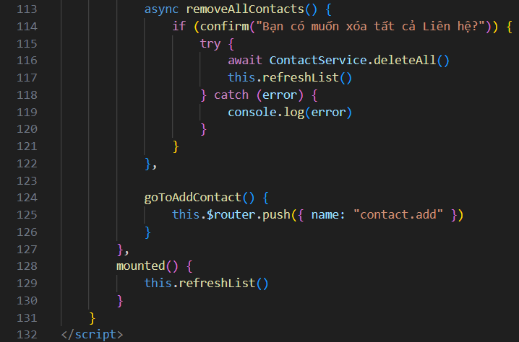

- Định nghĩa component gốc cho ứng dụng trong tập tin *src/App.vue*:

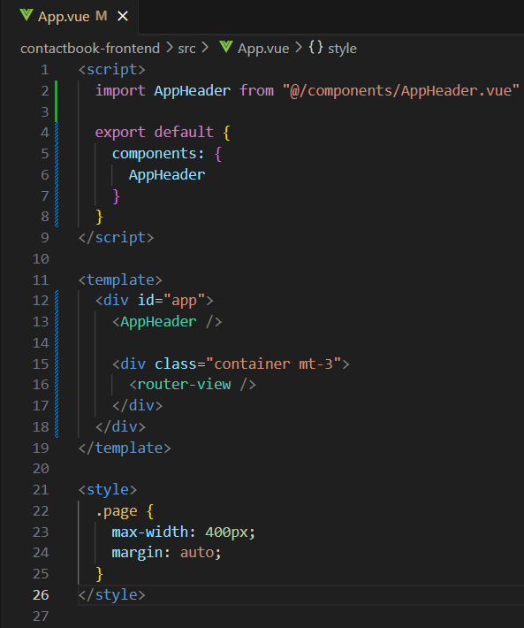

- Định nghĩa thanh điều hướng toàn cục của ứng dụng *AppHeader* trong tập tin *src/components/AppHeader.vue*:

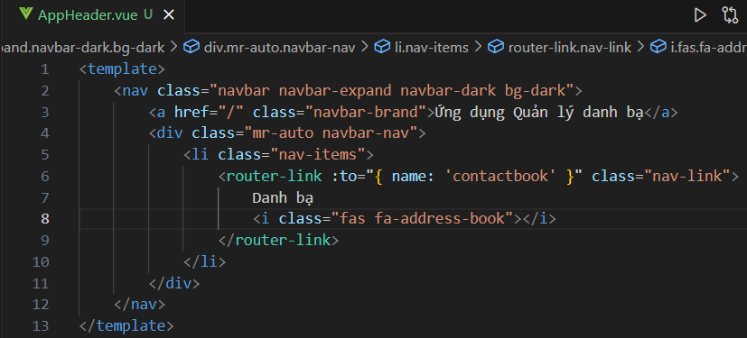

- Chạy API server (buổi 1 + 2) tại cổng 3000, sau đó chạy ứng dụng Vue bằng lệnh: *npm run dev*. Truy cập vào <http://localhost:3001/> để kiểm tra việc hiển thị danh sách các liên hệ:

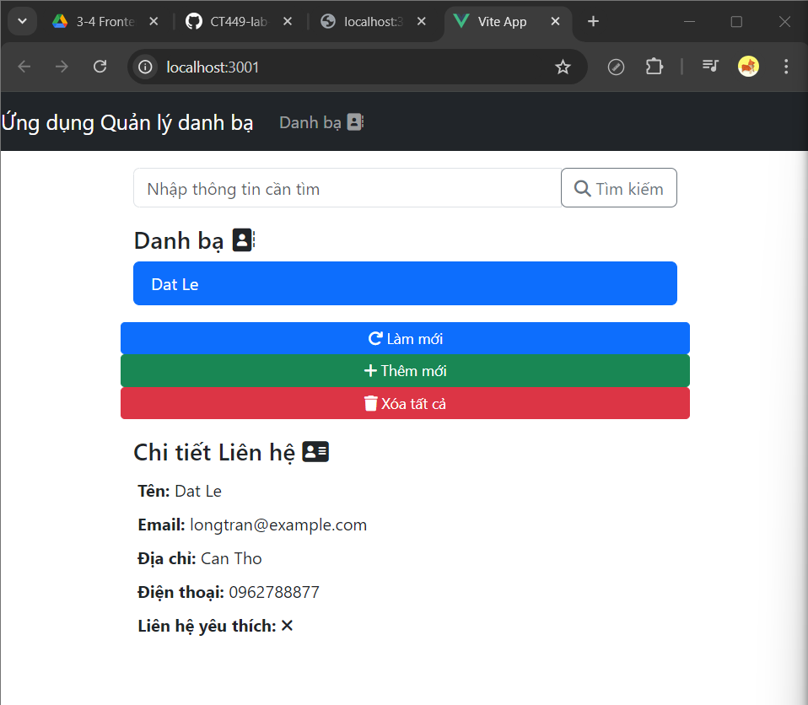

- Lưu các thay đổi vào git và GitHub:

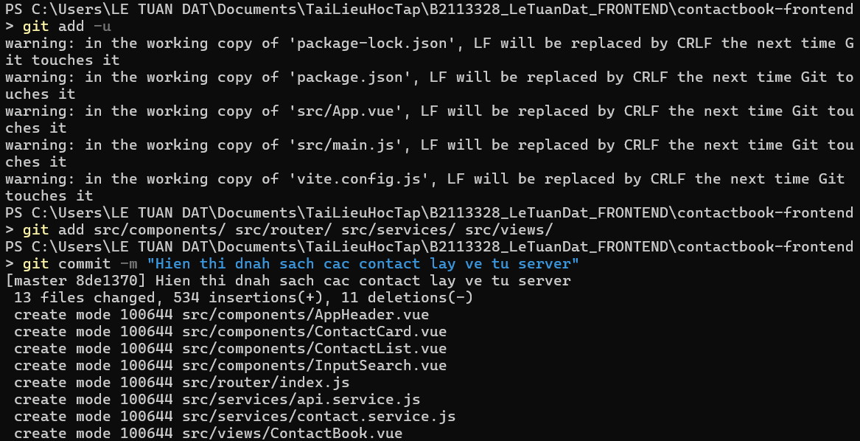

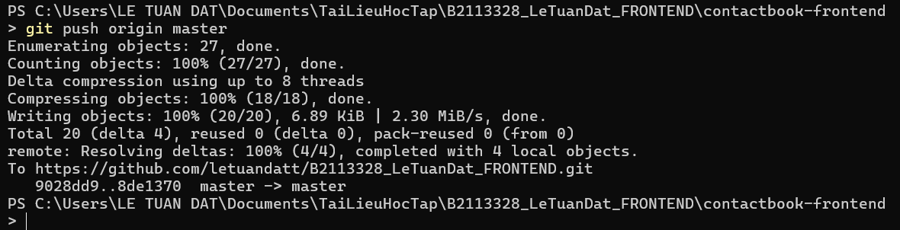

# Bước 5: Tạo trang lỗi 404 không tìm thấy trang

- Thêm định nghĩa route khớp với tất cả các URL (*src/router/index.js*):

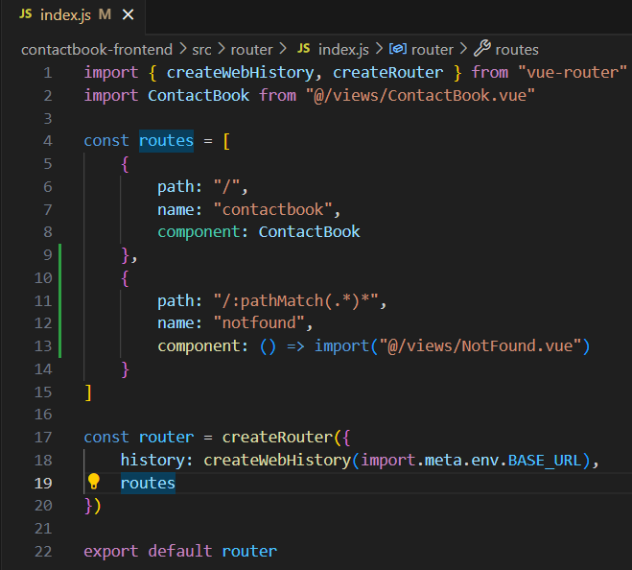

- Tạo trang *NotFound* trong tập tin *src/views/NotFound.vue*:

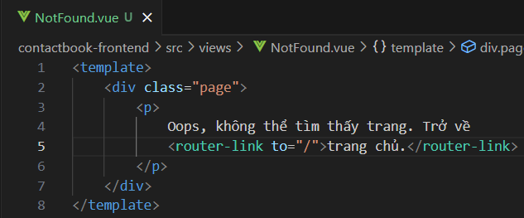

- Mở trình duyệt, truy cập đến một URL không tồn tại để kiểm tra kết quả.

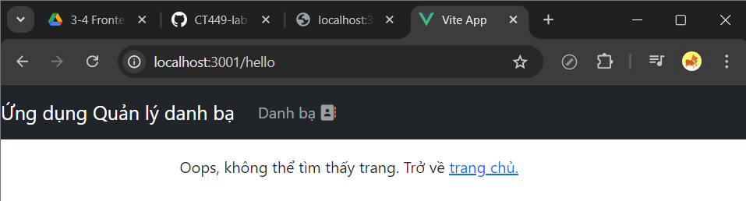

- Lưu các thay đổi vào git và GitHub:

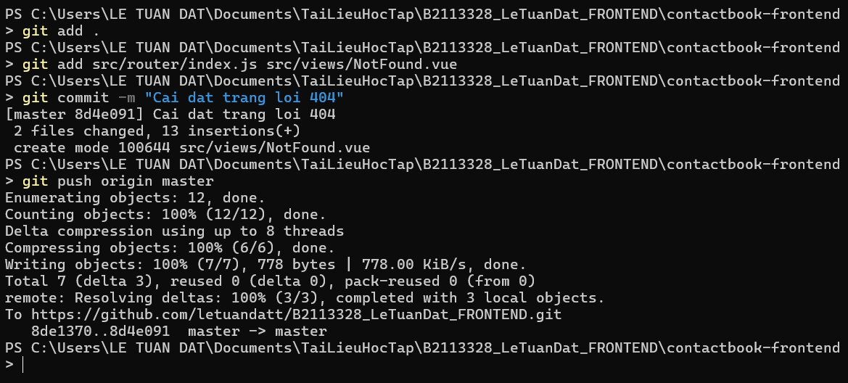

# Bước 6: Tạo form để thêm hoặc cập nhật liên hệ

- Cài đặt gói *vee-validate* và *yup*: *npm i vee-validate yup*:

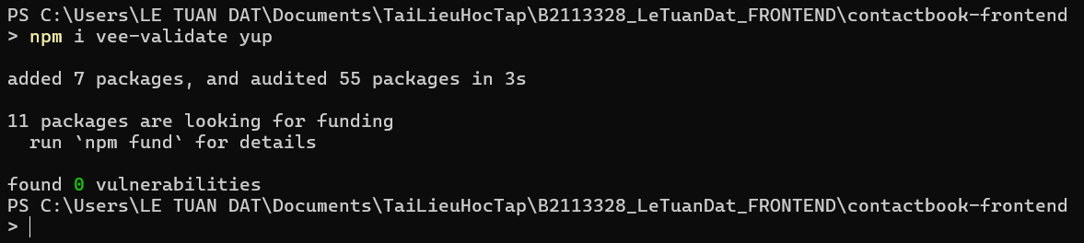

- Sao chép tập tin *form.css* đã cho vào thư mục *src/assets/*. Sau đó, tạo tập tin *ContactForm.vue* trong thư mục *src/components/* như sau:

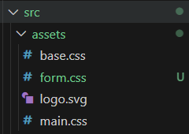

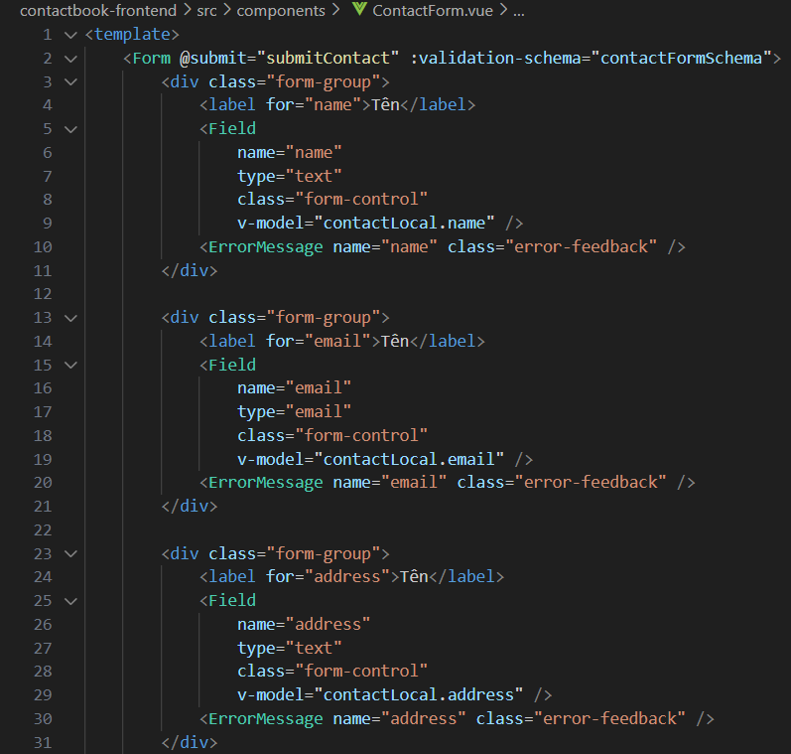

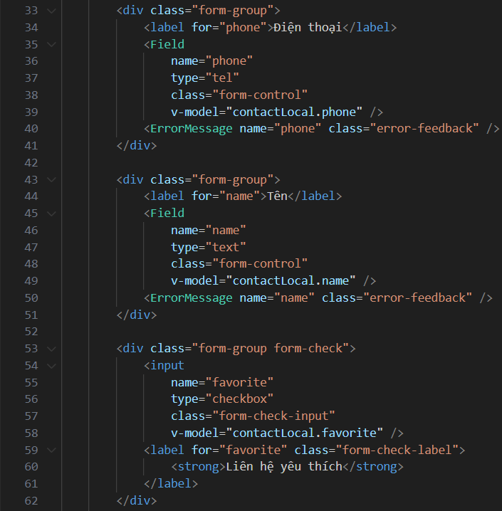

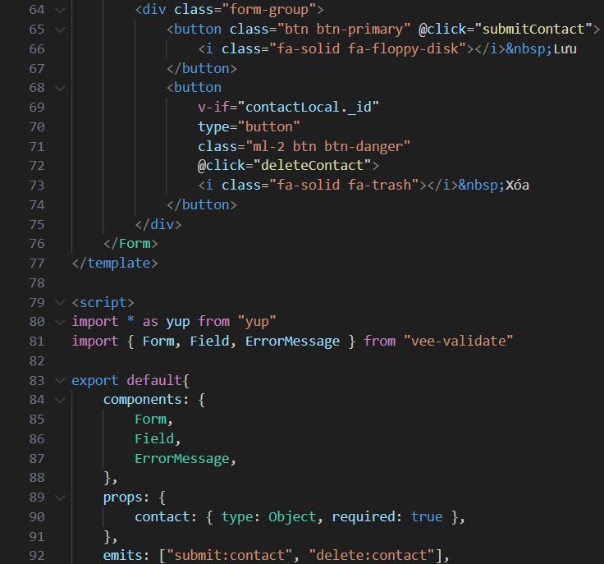

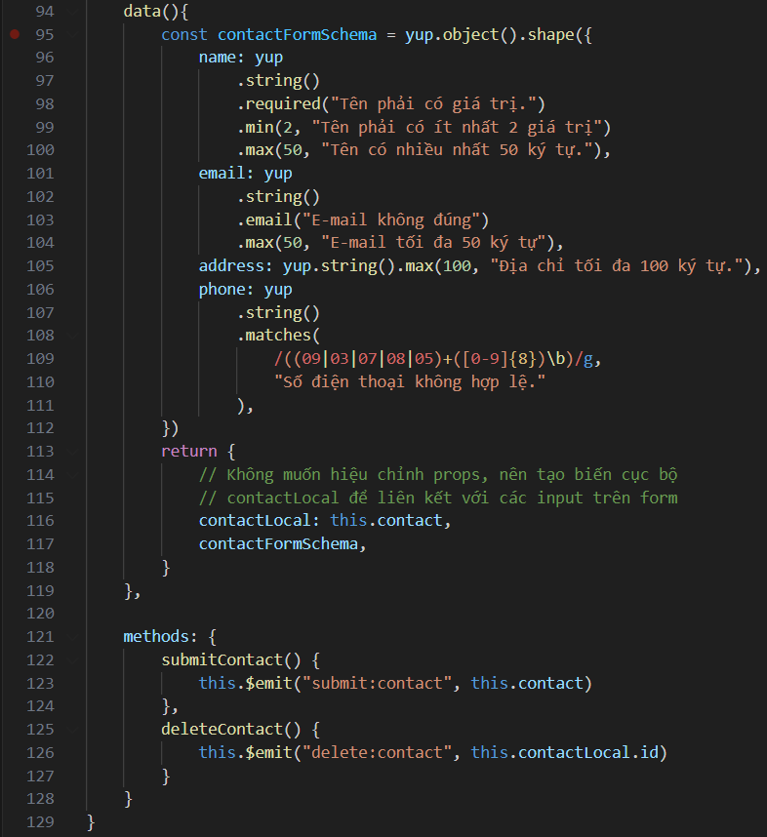

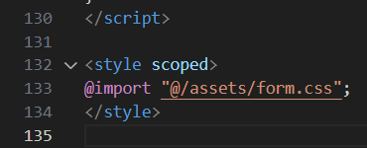

# Bước 7: Tạo trang cập nhật liên hệ

- Tạo tập tin *src/views/ContactEdit.vue* như sau:

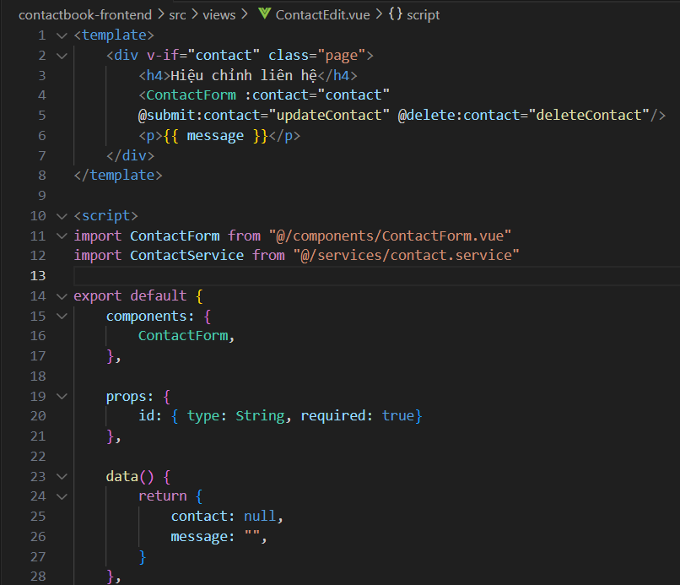

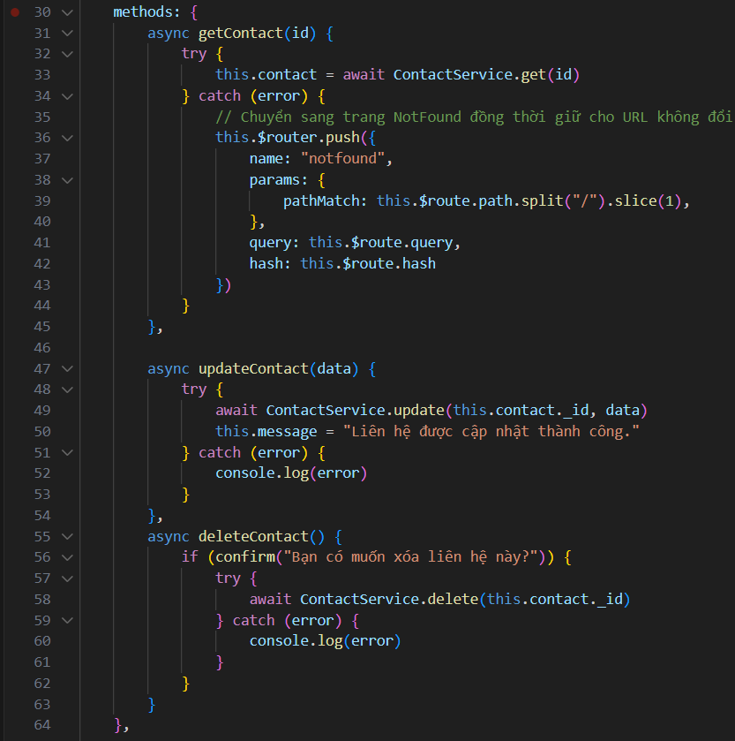

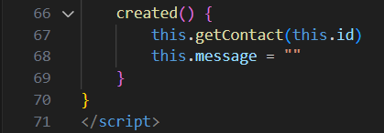

- Thêm định nghĩa route đến *ContactEdit* vào tập tin *src/router/index.js*:

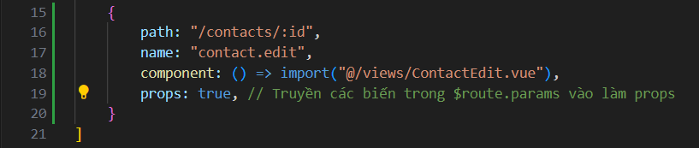

- Thêm đường liên kết đến trang hiệu chỉnh từ trang *ContactBook* (*src/views/ContactBook.vue)*, ngay dưới thẻ *ContactCard*:

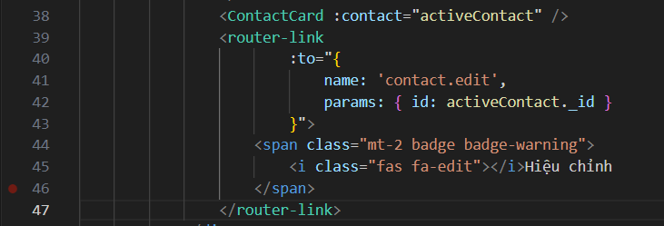

- Kiểm tra chức năng cập nhật liên hệ vừa tạo:

+ Trước khi sửa:

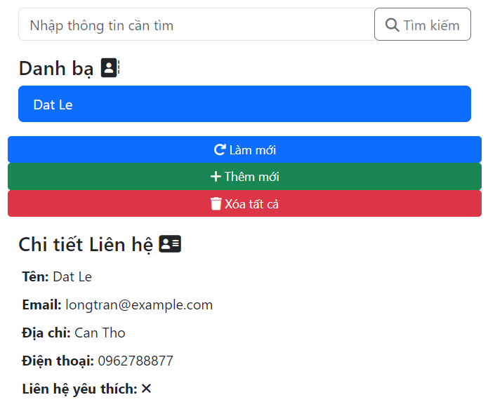

+ Sửa nội dung email thành [datb2113328@student.ctu.edu.vn](mailto:datb2113328@student.ctu.edu.vn):

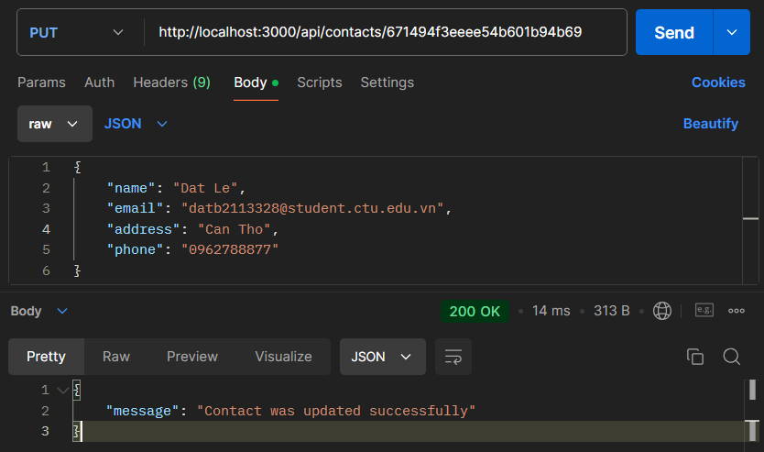

+ Sau khi sửa:

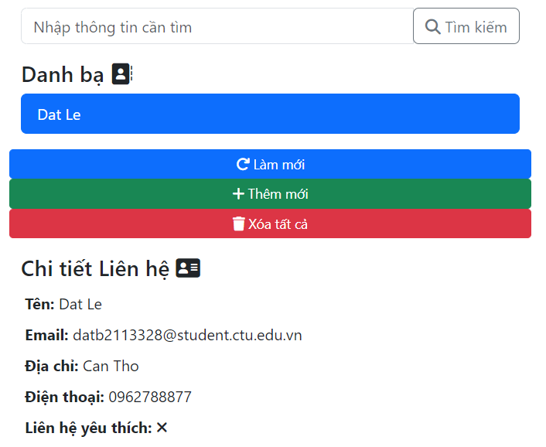

- Lưu các thay đổi lên git và GitHub:

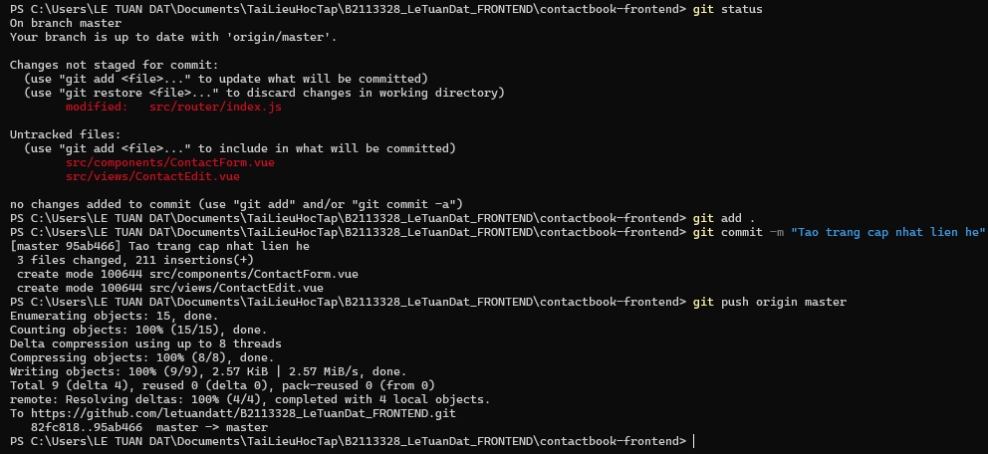

# Bước 8: Tạo trang thêm mới một liên hệ

- Tạo tập tin *src/views/ContactAdd.vue* như sau:

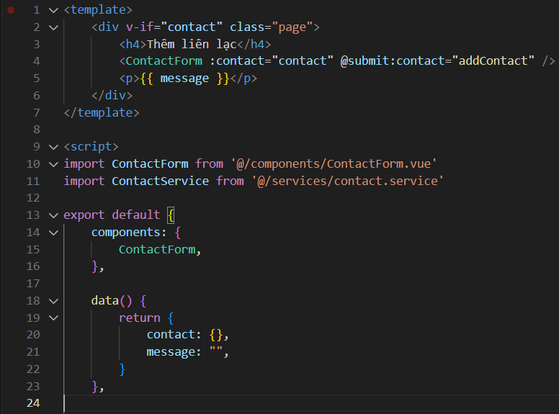

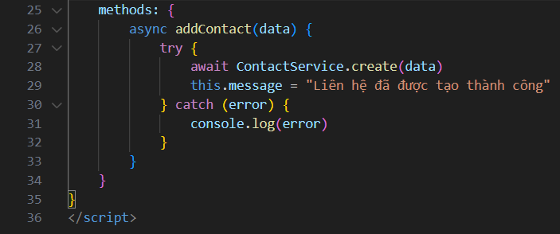

- Thêm định nghĩa route đến *ContactAdd* vào tập tin *src/router/index.js*:

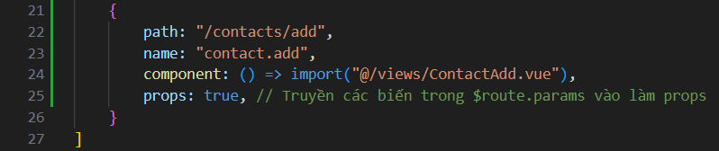

- Kiểm tra:

+ Trước khi thêm:

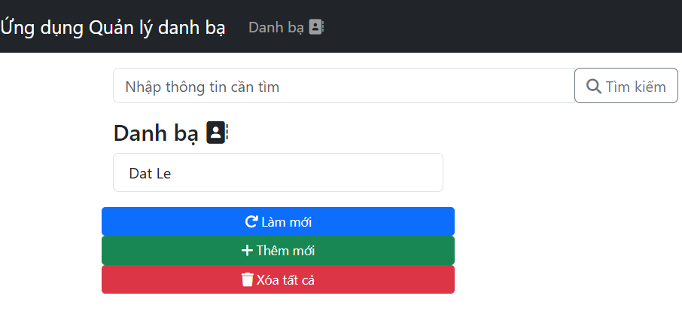

+ Thêm liên hệ với nội dung như bên dưới:

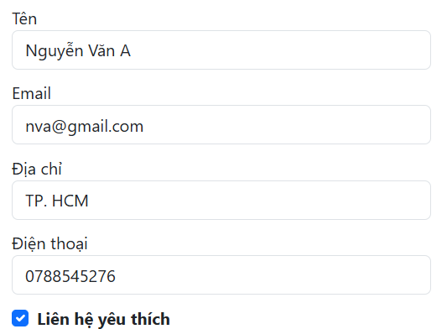

+ Sau khi thêm:

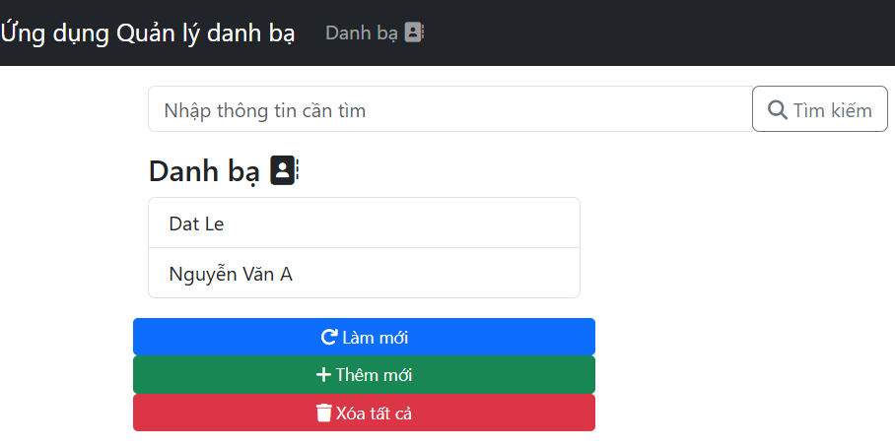

- Đường dẫn github: <https://github.com/letuandatt/B2113328_LeTuanDat_FRONTEND>

**--- HẾT ---**